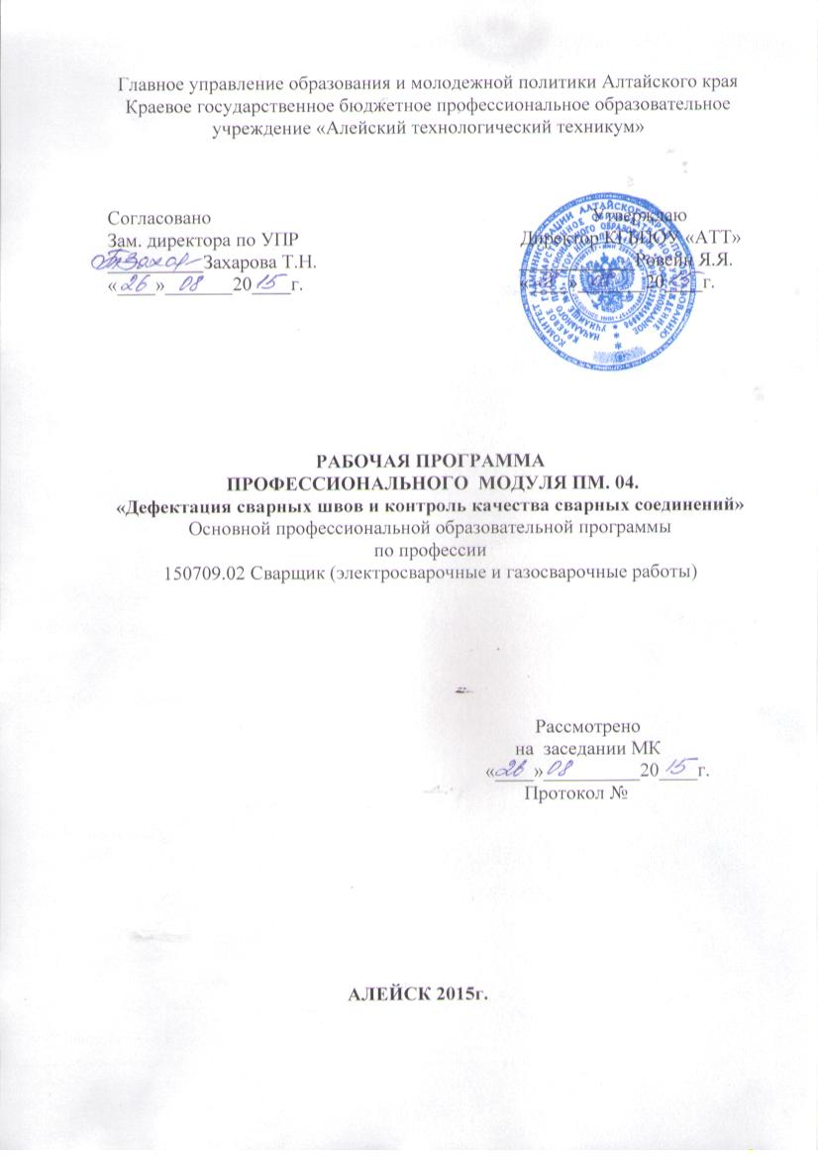

ПАСПОРТ РАБОЧЕЙ ПРОГРАММЫ ПРОФЕССИОНАЛЬНОГО МОДУЛЯ ПМ 04
Дефектация сварных швов и контроль качества сварных соединений.

1.1. Область применения рабочей программы
Рабочая программа профессионального модуля – является частью основной профессиональной образовательной программы в соответствии с ФГОС профессии
. 150709 Сварщик (электросварочные и газосварочные работы)
в части освоения основного вида профессиональной деятельности (ВПД):
Дефектация сварных швов и контроль качества сварных соединений и соответствующих профессиональных компетенций (ПК):
- Выполнять зачистку шва после сварки.
- Определять причины дефектов сварочных швов и соединений.
- Предупреждать и устранять различные виды дефектов в сварных швах.
- Выполнять горячую правку сложных конструкций.

Рабочая программа профессионального модуля может быть использована в дополнительном и профессиональной подготовки работников в области машиностроения и строительства при наличии основного общего и полного среднего образования. Опыт работы не требуется.

Цели и задачи профессионального модуля – требования к результатам освоения профессионального модуля
С целью овладения указанным видом профессиональной деятельности и соответствующими профессиональными компетенциями обучающийся в ходе освоения профессионального модуля должен:
иметь практический опыт:
- выполнения зачистки швов после сварки;
- определения причин дефектов сварочных швов и соединений;
- предупреждения и устранения различных видов дефектов в сварных швах;
- выполнения горячей правки сложных конструкций.
уметь:
- зачищать швы после сварки;
- проверять качество сварных соединений по внешнему виду и излому;
- выявлять дефекты сварных швов и устранять их;
- применять способы уменьшения и предупреждения деформаций при сварке;
- выполнять горячую правку сварных конструкций.
знать:
- требования к сварному шву;
- виды дефектов в сварных швах и методы их предупреждения и сравнения;
- строения сварного шва, способы их испытания и виды контроля;
- причины возникновения внутренних напряжений и деформаций в свариваемых изделиях и меры их предупреждения.
Рекомендуемое количество часов на освоение примерной программы профессионального модуля:
всего – 84 часа, в том числе:
максимальной учебной нагрузки обучающегося – 60 часов, включая: обязательной аудиторной учебной нагрузки обучающегося – 32 часа; самостоятельной работы обучающегося – 16 часов;
учебной и производственной практики – 36 часов.
2. РЕЗУЛЬТАТЫ ОСВОЕНИЯ ПРОФЕССИОНАЛЬНОГО МОДУЛЯ

Результатом освоения профессионального модуля является овладение обучающимися видом профессиональной деятельности дефектации сварных швов и контроля качества сварных соединений, в том числе профессиональными (ПК) и общими (ОК) компетенциями:

Код | Наименование результата обучения
ПК 4.1 | Выполнять зачистку шва после сварки.
ПК 4.2 | Определять причины дефектов сварочных швов и соединений.
ПК 4.3 | Предупреждать и устранять различные виды дефектов в сварных швах.
ПК 4.4 | Выполнять горячую правку сложных конструкций.
ОК 2 | Организовывать собственную деятельность, исходя из цели и способов ее достижения, определенных руководителем.
ОК 3 | Анализировать рабочую ситуацию, осуществлять текущий и итоговый контроль, оценку и коррекцию собственной деятельности, нести ответственность за результаты своей работы.
ОК 4 | Осуществлять поиск информации, необходимой для эффективного выполнения профессиональных задач.
ОК 7 | Исполнять воинскую обязанность, в том числе с применением полученных профессиональных знаний (для юношей).

3. СТРУКТУРА И ПРИМЕРНОЕ СОДЕРЖАНИЕ ПРОФЕССИОНАЛЬНОГО МОДУЛЯ ПМ.04. 3.1.Тематический план профессионального модуля

Коды профессиональных компетенций | Наименование разделов профессионального модуля | Всего часов (макс.учебн ая нагрузка и  практики) | Объем времени, отведенный на освоение междисциплинарного курса (курсов |  |  | Практика
Коды профессиональных компетенций | Наименование разделов профессионального модуля | Всего часов (макс.учебн ая нагрузка и  практики) | Обязательная аудиторная учебная нагрузка обучающегося |  | Самостоятель ная работа обучающегос я,  часов | Учебная, часов | Производственная, часов  (если предусмотрена рассредоточенная практика)
Коды профессиональных компетенций | Наименование разделов профессионального модуля | Всего часов (макс.учебн ая нагрузка и  практики) | Всего, часов | в т.ч. лабораторные работы и практические занятия,  часов | Самостоятель ная работа обучающегос я,  часов | Учебная, часов
1 | 2 | 3 | 4 | 5 | 6 | 7 | 8
ПК 4.1.  ПК 4.2.  ПК 4.3.  ПК 4.4. | Раздел 1.Дефекты сварных швов и контроль качества сварных соединений | 132 | 32 | 16 | 16 | 84
 | Производственная практика, часов (если предусмотрена итоговая концентрированная практика) | 120 |  |  |  |  | 120
 | Всего: | 252 | 32 | 16 | 16 | 84 | 120

3.2. Содержание обучения по профессиональному модулю ПМ .04.

Наименование разделов профессионального модуля  (ПМ),  междисциплинарных курсов (МДК) и тем | Содержание учебного материала, лабораторные работы и практические Занятия, самостоятельная работа обучающихся, курсовых работ  (если предусмотрены) |  | Объем часов | Уровень освоения
1 | 2 |  | 3 | 4
Раздел 1. Дефекты сварных швов и контроль качества сварных соединений.
МДК.04.01. Дефекты и способы испытания сварных швов. |  |  | 32 | 2-3
Тема 1.1. Дефекты сварных швов соединений |  |  | 8
 | Содержание
 | 1 | Классификация дефектов. |  | 2
 | 2 | Наружные дефекты, причины их появления, методы предупреждения и устранения. |  | 2
 | 3. | Внутренние дефекты, причины их появления, методы предупреждения и устранения. |  | 2
 | Практические занятия |  | 4
 | 1. | Определение наружних дефектов по предложенным образцам
 | 2. | Определение причин появления дефектов (предложения по их устранению)
Тема 1.2.Виды и методы контроля качества сварных соединений. |  |  | 12

 | Содержание
 | 1. | Строение сварного шва. |  |  | 2
 | 2. | Виды и методы контроля. |  |  | 2-3
 | 3 | Методы неразрушающего контроля. |  |  | 2-3
 | 4. | Разрушающие методы контроля. |  |  | 3
 | Практические занятия |  |  | 6
 | 1. Провести контроль предложенных образцов внешним осмотром (решить задания ЛПР), оформить отчет.
Тема 1.3. Сварочные напряжения и деформации. |  |  |  | 12
 | Содержание
 | 1. | Основные металлургические процессы в сварке. |  |  | 2
 | 2. | Особенности оценки прочности сварных соединений. |  |  | 3
 | 3. | Понятия напряжений и деформаций при сварке. |  |  | 2
 | 4. | Причины возникновения внутренних напряжений и деформаций в свариваемых изделиях и меры их предупреждения. |  |  | 2-3
 | 5. | Техника безопасности при наплавочных работах. |  |  | 2
 | Практические занятия |  |  | 6
 | 6. |  | Составить классификацию собственных напряжений.
 | 7. |  | Простейшие расчеты на прочность сварных соединений.
Самостоятельная работа при изучении раздела1. ПМ 04. 16
Примерная тематика домашних заданий
- Оформить материал по лабораторно – практическим занятиям.
- Подготовиться к зачету по профессиональному модулю (вопросы выдает преподаватель).
Учебная практика Виды работ  - Выполнить контроль своей работы внешним осмотром.  - Провести взаимоконтроль работ учащихся группы (обменяться сваренными образцами).  - Провести испытание наливом воды патрубка с заглушкой.  - Испытания на стенде регистра отопления давлением воды.  - Технологические испытания сваренных швов соединений (на изгиб, на смятие, на растяжение).  - Исправление дефектов сварки – заварка трещин, кратеров.  - Исправление деформаций нагревом. |  |  |  | 84 | 2
Производственная практика |  |  |  | 120

Виды работ  - Контроль внешним осмотром выполненной работы.  - Гидравлическое испытание внутренних систем отопления, горячего и холодного водоснабжения.  - Пневматические испытания внутренних систем газоснабжения.  - Испытания наружных трубопроводов.  - Исправление дефектов, деформаций выявленных контролем и контрольными испытаниями. |  | 2-3
Всего: | 252

4. условия реалиЗАЦИИ РАБОЧЕЙ программы ПРОФЕССИОНАЛЬНОГО МОДУЛЯ

4.1. Требования к минимальному материально-техническому обеспечению
Реализация рабочей программы модуля предполагает наличие учебного кабинета теоретических основ сварки и резки металлов; мастерской сварочной; лаборатории испытания материалов и контроля качества сварных соединений.
Оборудование учебного кабинета и рабочих мест кабинета:- комплект учебно-методической документации (учебники и учебные пособия, карточки-задания, комплекты тестовых заданий);
- комплекты инструкционно-технологических карт и бланков технологической документации;
- наглядные пособия (плакаты, демонстрационные макеты и действующие устройства);
- комплект инструментов и приспособлений;
Технические средства обучения: компьютер, мультимедийный проектор, программное обеспечение
Оборудование мастерской и рабочих мест мастерской: стационарные рабочие места, натуральные образцы, макеты, модели, схемы, применяемый инструмент и приспособления, инструкционно-технологические карты, технологическая документация, сварочные аппараты, аппарат для автоматической сварки, комплекс аргонодуговой сварки
Реализация программы модуля предполагает обязательную (рассредоточенную) производственную практику.

4.2. Информационное обеспечение обучения
Перечень рекомендуемых учебных изданий, Интернет-ресурсов, дополнительной литературы.
Основные источники:
- Казаков Ю.В. и др. Сварки и резка металлов – М.: АСАDЕМА, 2000
- Куликов О.Н. Охрана труда при производстве сварочных работ: учеб. пособие для нач. проф. образования /О.Н. Куликов, Е.Е. Ролин.-5-е изд., стер.-М.: Издательский центр. «Академия», 2008.-176с.
- Маслов В.И. Сварочные работы – М.: 2002
- Овчинников В.В. Электросварщик ручной сварки(дуговая сварка в защитных газах): учеб. пособие /В.В. Овчинников.-М.: Издательский центр. «Академия», 2007.-64с. (Сварщик).
- Пакет учебных элементов по профессии «Электросварщик ручной дуговой сварки» (в4-х ч.)-Изд. Дом «Новый учебник»,2004
- Сварка и резка материалов: учебн. пособие для нач. проф. Образования/(М.Д.Банов, Ю.В.Казаков, М.Г. Козулин и др.); под редакцией Ю.В. Казакова-8-е изд., стер. –М.: Издательский центр «Академия», 2009.
- Юхин Н.А.Иллюстрированное пособие сварщика. – М.: Изд-во «СОУЭЛО», 2008.
Дополнительные источники:
- Сварочный портал www. svarka. com
- Портал «Все для надежной сварки»
http: //www.svarkainfo.ru/rus/technology/laser/

4.3. Общие требования к организации образовательного процесса
Реализация междисциплинарных курсов должна сопровождаться обязательной учебной практикой в учебно-производственных сварочных мастерских под руководством мастера производственного обучения, где группа делится на 2 подгруппы. Производственная практика реализуется рассредоточено.
Оценивание результатов самостоятельной работы обучающихся осуществляется на консультациях. Также осуществляется консультационная помощь обучающимся при поиске дополнительной информации,при формлении отчетов по лабораторным, практическим работам, а также при выполнении проектов.
Изучению данного модуля должно предшествовать изучение ПМ 01. МДК 01.01 «подготовка металла под сварку», ПМ 02. МДК.02.01 «Оборудование, техника и технология электросварки» и учебных дисциплин «Основы материаловедения», «Основы инженерной графики», «Допуски и технические измерения».

4.4. Кадровое обеспечение образовательного процесса
Требования к квалификации педагогических (инженерно-педагогических) кадров, обеспечивающих обучение по междисциплинарному курсу (курсам): наличие высшего профессионального образования, соответствующего профилю модуля.
Требования к квалификации педагогических кадров, осуществляющих руководство практикой:
Инженерно-педагогический состав: дипломированные специалисты – преподаватели междисциплинарного курса, а также общетехнических дисциплин: «Основы материаловедения», «Основы инженерной графики», «Допуски и технические измерения».
Мастера: наличие 5-6 квалификационного разряда с обязательной стажировкой в профильных организациях не реже 1-го раза в 3 года. Опыт деятельности в организациях соответствующей профессиональной сферы является обязательным.

5. Контроль и оценка результатов освоения профессионального модуля (вида профессиональной деятельности)

Результаты  (освоенные профессиональные компетенции) | Основные показатели оценки результата | Формы и методы контроля и оценки
ПК 4.1. Выполнять зачистку швов после сварки. | - использование нужного инструмента для зачистки швов после сварки и правила работы с ним;  - классифицирование сварных швов;  - соблюдение технологии зачистки сварных швов;  - соблюдение требований охраны труда, техники безопасности и пожарной безопасности. | Текущий контроль в форме:  - устного опроса;  - тестовых заданий;  - контрольных работ по темам МДК;  - защита практических работ.
ПК 4.2. Определять причины дефектов сварочных швов и соединений. | - определение и анализ причин возникновение дефектов сварочных швов и соединений;  - использование различных методов определения дефектов сварочных швов и соединений;  - соблюдение требований охраны труда, техники безопасности. | Текущий контроль в форме:  - устного опроса;  - тестовых заданий;  - контрольных работ по темам МДК;  - защита практических работ.
ПК 4.3. Предупреждать и устранять различные виды дефектов в сварных швах. | - предупреждение различных видов дефектов в сварных швах;  - владение способами устранения дефектов в сварных швах;  - соблюдение технологии устранения дефектов;  - соблюдение требований охраны труда, техники безопасности и пожарной безопасности. | Текущий контроль в форме:  - устного опроса;  - тестовых заданий;  - контрольных работ по темам МДК;  - защита практических работ.
ПК 4.4. Выполнять горячую правку сложных конструкций | - владение способами горячей правки;  - соблюдение технологии выполнения горячей правки;  - соблюдение требований охраны труда, техники безопасности и пожарной безопасности. | Текущий контроль в форме:  - устного опроса;  - тестовых заданий;  - контрольных работ по темам МДК;  - защита практических работ.

Формы и методы контроля и оценки результатов обучения должны позволять проверять у обучающихся не только сформированность профессиональных компетенций, но и развитие общих компетенций и обеспечивающих их умений.
Результаты  (освоенные общие компетенции) | Основные показатели оценки результата | Формы и методы контроля и оценки
OK 1. Понимать сущность и социальную значимость своей будущей профессии, проявлять к ней устойчивый интерес. | Активное участие во внеурочных мероприятиях, посвященных профессии, проф.ориентации | Наблюдения за деятельностью обучающегося в процессе освоения образовательной программы.
ОК 2. Организовывать собственную деятельность, исходя из цели и способов ее достижения, определенных руководителем. | Систематичность и своевременность выполнения заданий, отсутствие задолженностей по учебным дисциплинам и МДК | Наблюдения за деятельностью обучающегося в процессе освоения образовательной программы.
ОК 3. Анализировать рабочую ситуацию, осуществлять текущий и итоговый контроль, оценку и коррекцию собственной деятельности, нести ответственность за результаты своей работы. | выбор и применение  методов и способов решения профессиональных задач в области технологических процессов сварки;  оценка эффективности и качества выполнения. | Наблюдения за деятельностью обучающегося в процессе освоения образовательной программы.
ОК 4. Осуществлять поиск информации, необходимой для эффективного выполнения профессиональных задач. | Выполнение проектных, самостоятельных работ, домашних заданий с применением дополнительной информации | Наблюдения за деятельностью обучающегося в процессе освоения образовательной программы.
ОК 5. Использовать информационно-коммуникационные технологии в профессиональной деятельности. | Выполнение проектных, самостоятельных работ, домашних заданий с применением ИКТ, материалов ИНТЕРНЕТ | Наблюдения за деятельностью обучающегося в процессе освоения образовательной программы.
ОК 6. Работать в команде, эффективно общаться с коллегами, руководством, клиентами. | взаимодействие с обучающимися, преподавателями и мастерами в ходе обучения | Наблюдения за деятельностью обучающегося в процессе освоения образовательной программы.
OK 7. Исполнять воинскую обязанность, в том числе с применением полученных профессиональных знаний (для юношей). | Активное участие в мероприятиях по ГО, военных сборах. | Наблюдения за деятельностью обучающегося в процессе освоения образовательной программы.

.

